РОССИЙСКАЯ ФЕДЕРАЦИЯ

АДМИНИСТРАЦИЯ ЗАХАРОВСКОГО

СЕЛЬСКОГО ПОСЕЛЕНИЯ КЛЕТСКОГО РАЙОНА

ВОЛГОГРАДСКОЙ ОБЛАСТИ

403550, х. Захаров ул. Набережная, д. 11. тел/факс 8-84466 4-41-37 ОКПО 04126608

р/счет 40204810600000000335 в ГРКЦ ГУ Банка России по Волгоградской области г. Волгограда ИНН/ КПП 3412301267/341201001

____________________________________________________________________________________

исх. №129 от 02.12.2020 Главе Клетского

муниципального района

Игнатченко А. Н.

**ОТЧЕТ**

**о проделанной работе согласно плана мероприятий по противодействию терроризму и экстремизму на территории Клетского  муниципального района на 2020 год за 4 квартал 2020**

|  |  |  |
| --- | --- | --- |
| № п/п | Мероприятия Исполнители | |
| 1. Организационные мероприятия | | |
| 1.1. | Организация работы по совершенствованию взаимодействия антитеррористической комиссии в Клетском муниципальном районе Волгоградской области (далее АТК в Клетском муниципальном районе) и органов местного самоуправления Клетского муниципального района в сфере противодействия терроризму | Организованна работа между Администрацией Захаровского сельского поселения Клетского муниципального района с антитеррористической комиссии в Клетском муниципальном районе Волгоградской области (далее АТК в Клетском муниципальном районе) |
| 1.3. | Организация обмена информацией о выявленных террористических и экстремистских угрозах, своевременного и адекватного реагирования на них | Администрацией Захаровского сельского поселения Клетского муниципального района организован обмен информацией с антитеррористической комиссии в Клетском муниципальном районе Волгоградской области (далее АТК в Клетском муниципальном районе) о выявленных террористических и экстремистских угрозах. |

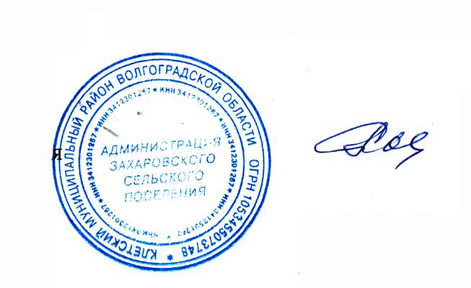 Глава Захаровского

сельского поселения Е.А. Кийков

исполнитель: Манойлина О. С. 4-41-60